【市税収入の推移】（大阪市）
（億円）
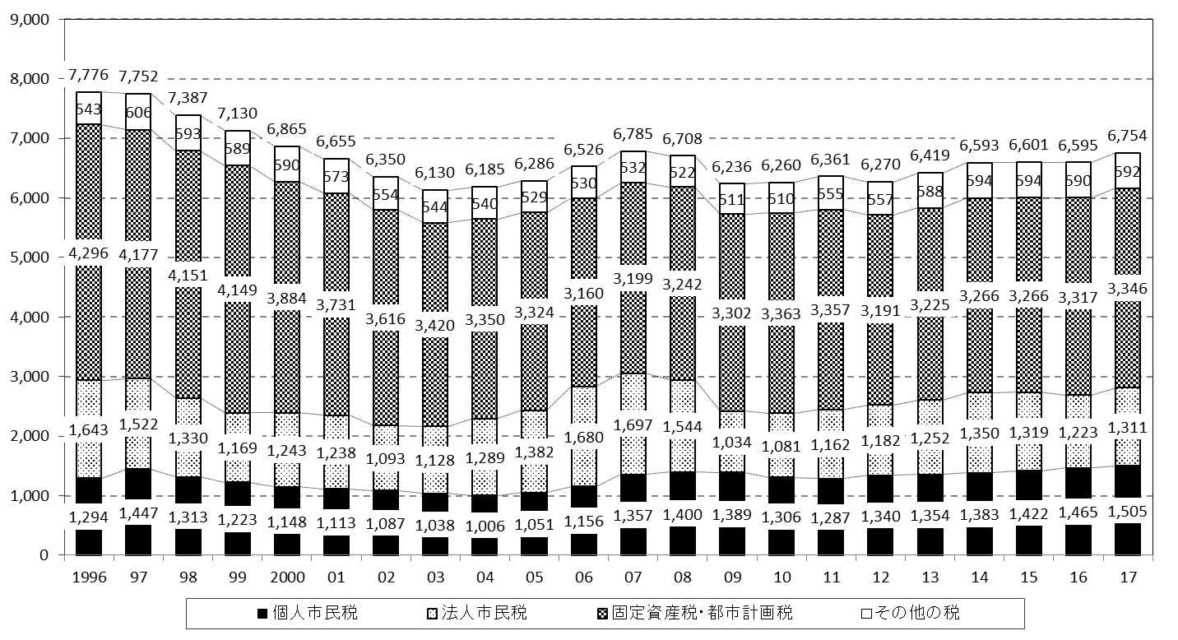
（年度）
（資料）大阪市財政局「普通会計決算見込について」

【通常収支の状況】（大阪市）
（億円）
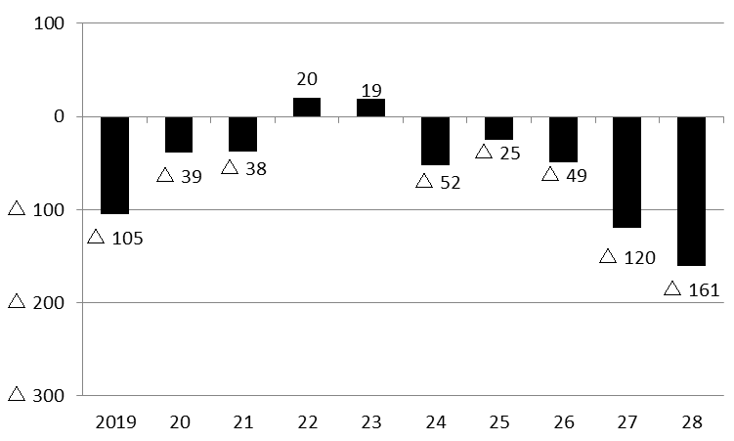
（年度）
（資料）大阪市財政局「今後の財政収支概算（粗い試算）」［2019（平成31）年2月版］

